

**НЕГОСУДАРСТВЕННОЕ ОБРАЗОВАТЕЛЬНОЕ ЧАСТНОЕ**  
**УЧРЕЖДЕНИЕ ВЫСШЕГО ОБРАЗОВАНИЯ**  
**«МОСКОВСКИЙ ФИНАНСОВО-ПРОМЫШЛЕННЫЙ УНИВЕРСИТЕТ**  
**«СИНЕРГИЯ»**

|  |  |  |
| --- | --- | --- |
| **Факультет/Институт** |  | информационных технологий |
|  |  | (наименование факультета/ Института) |
| **Направление/специальность** |  | Информационные системы и технологии |
| **подготовки:** |  | (код и наименование направления /специальности подготовки) |
| **Форма обучения:** |  | очная |
|  |  | (очная, очно-заочная, заочная) |
|  |  |  |

**Отчёт по лабораторной работе № 4**

|  |  |  |  |  |
| --- | --- | --- | --- | --- |
| **на тему** |  | Администрирование дисковых ресурсов. Файловые системы Microsoft Windows Server 2012. | | |
|  | | |  | (наименование темы) |
|  |  |  | | |
| **по дисциплине** | |  | Администрирование информационных систем | |
|  | | |  | (наименование дисциплины) |

|  |  |  |  |  |
| --- | --- | --- | --- | --- |
| **Обучающийся** |  | Жеромский Александр Львович |  |  |
|  |  | (ФИО) |  |  |
| **Группа** |  | ВБИо-303рсоб |  |
|  |  |  |  |

|  |  |  |  |
| --- | --- | --- | --- |
| **Преподаватель** |  | **Сибирев Иван Валерьевич** |  |
|  |  | (ФИО) |  |

# **Москва 2024 г.**

**Лабораторная работа №4. *« Администрирование дисковых ресурсов. Файловые системы Microsoft Windows Server 2012.*»**

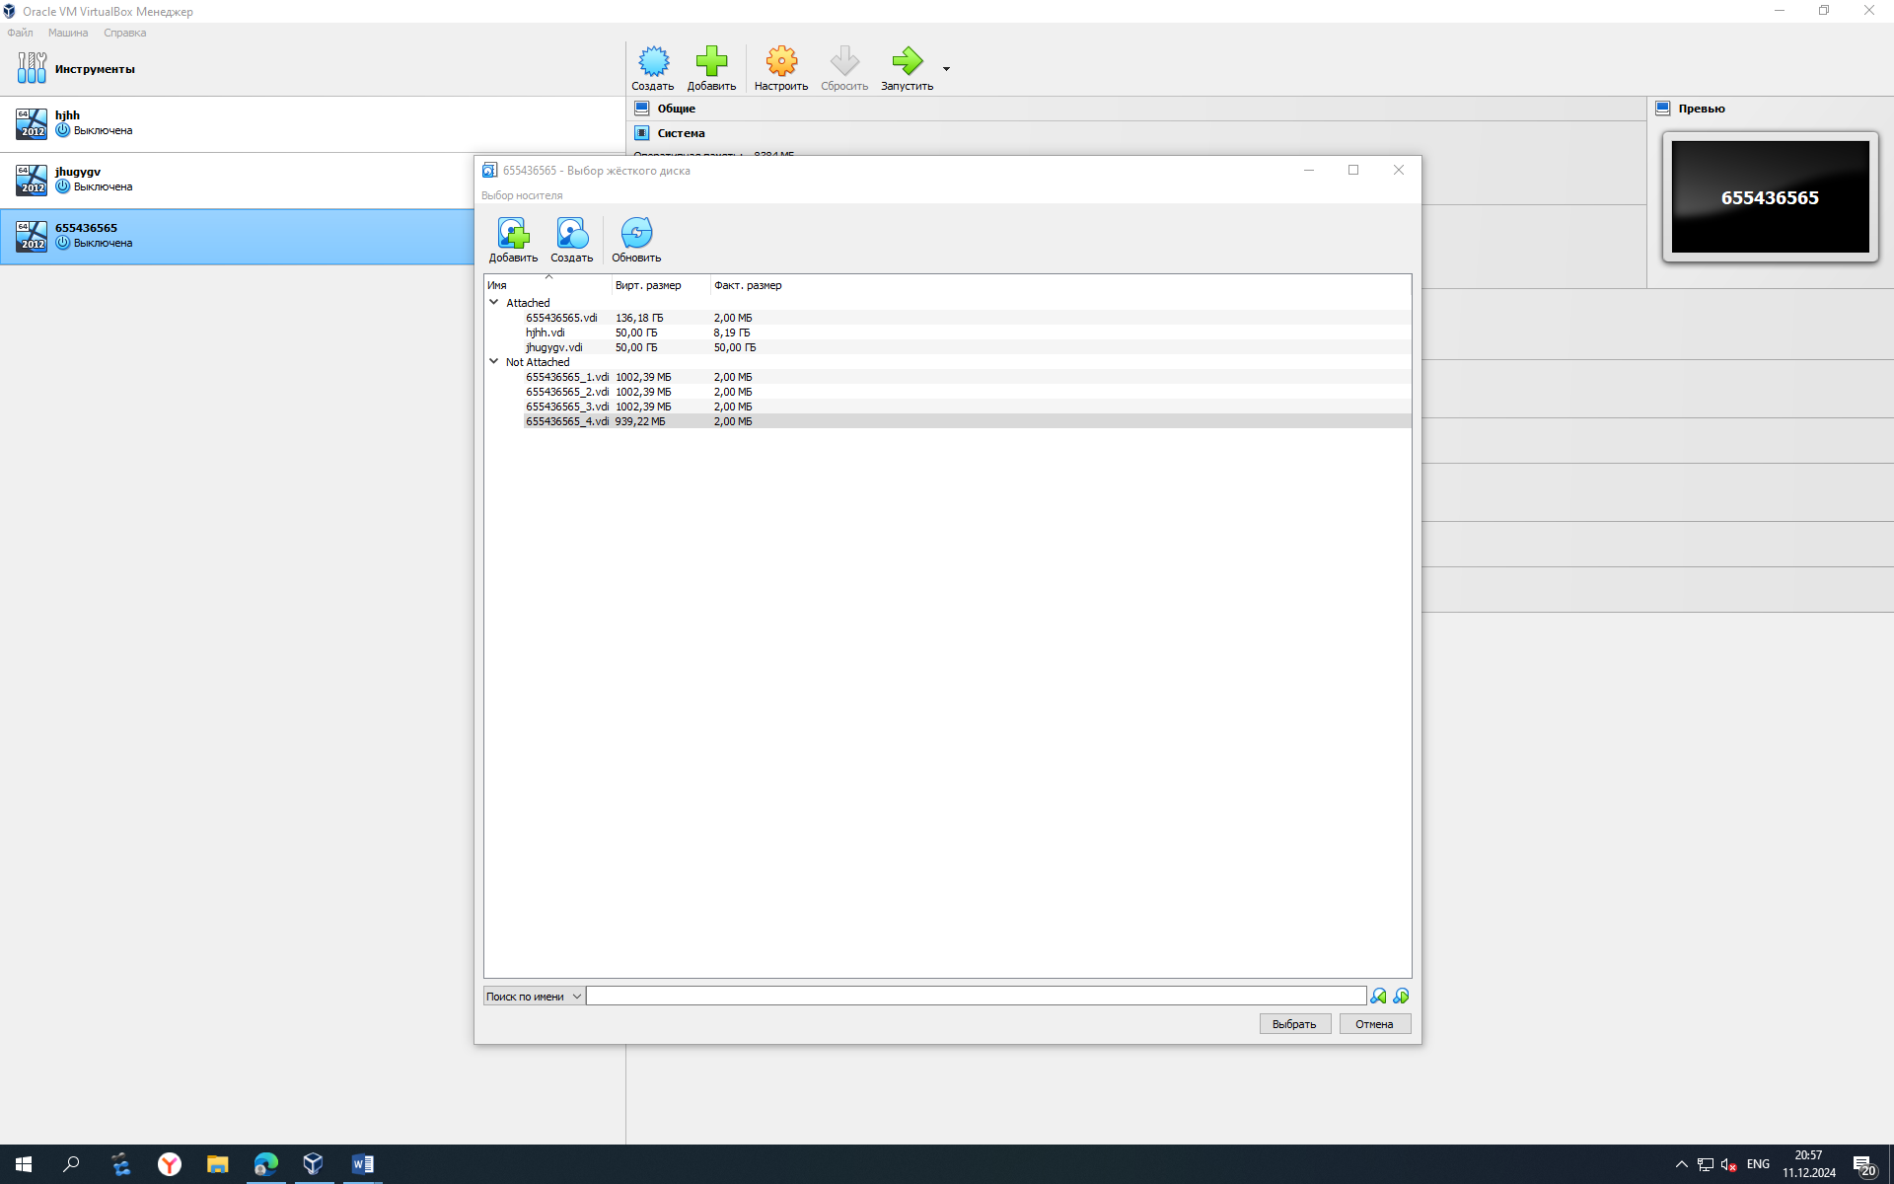Рисунок 1: Создание 4 томов по 1 гб .

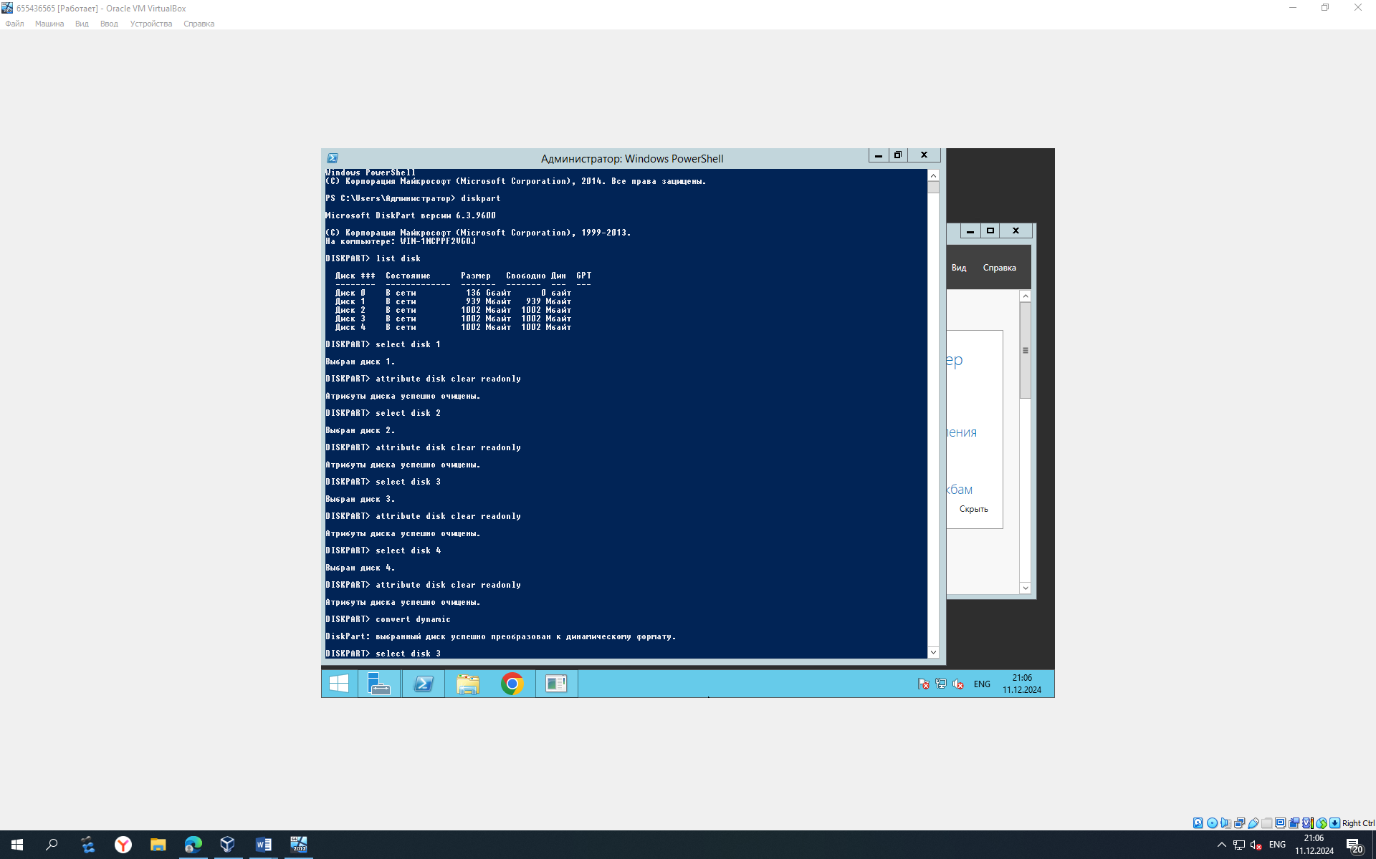Рисунок 2: Выбор дисков и очистка их атрибутов, конвертация в динамический.

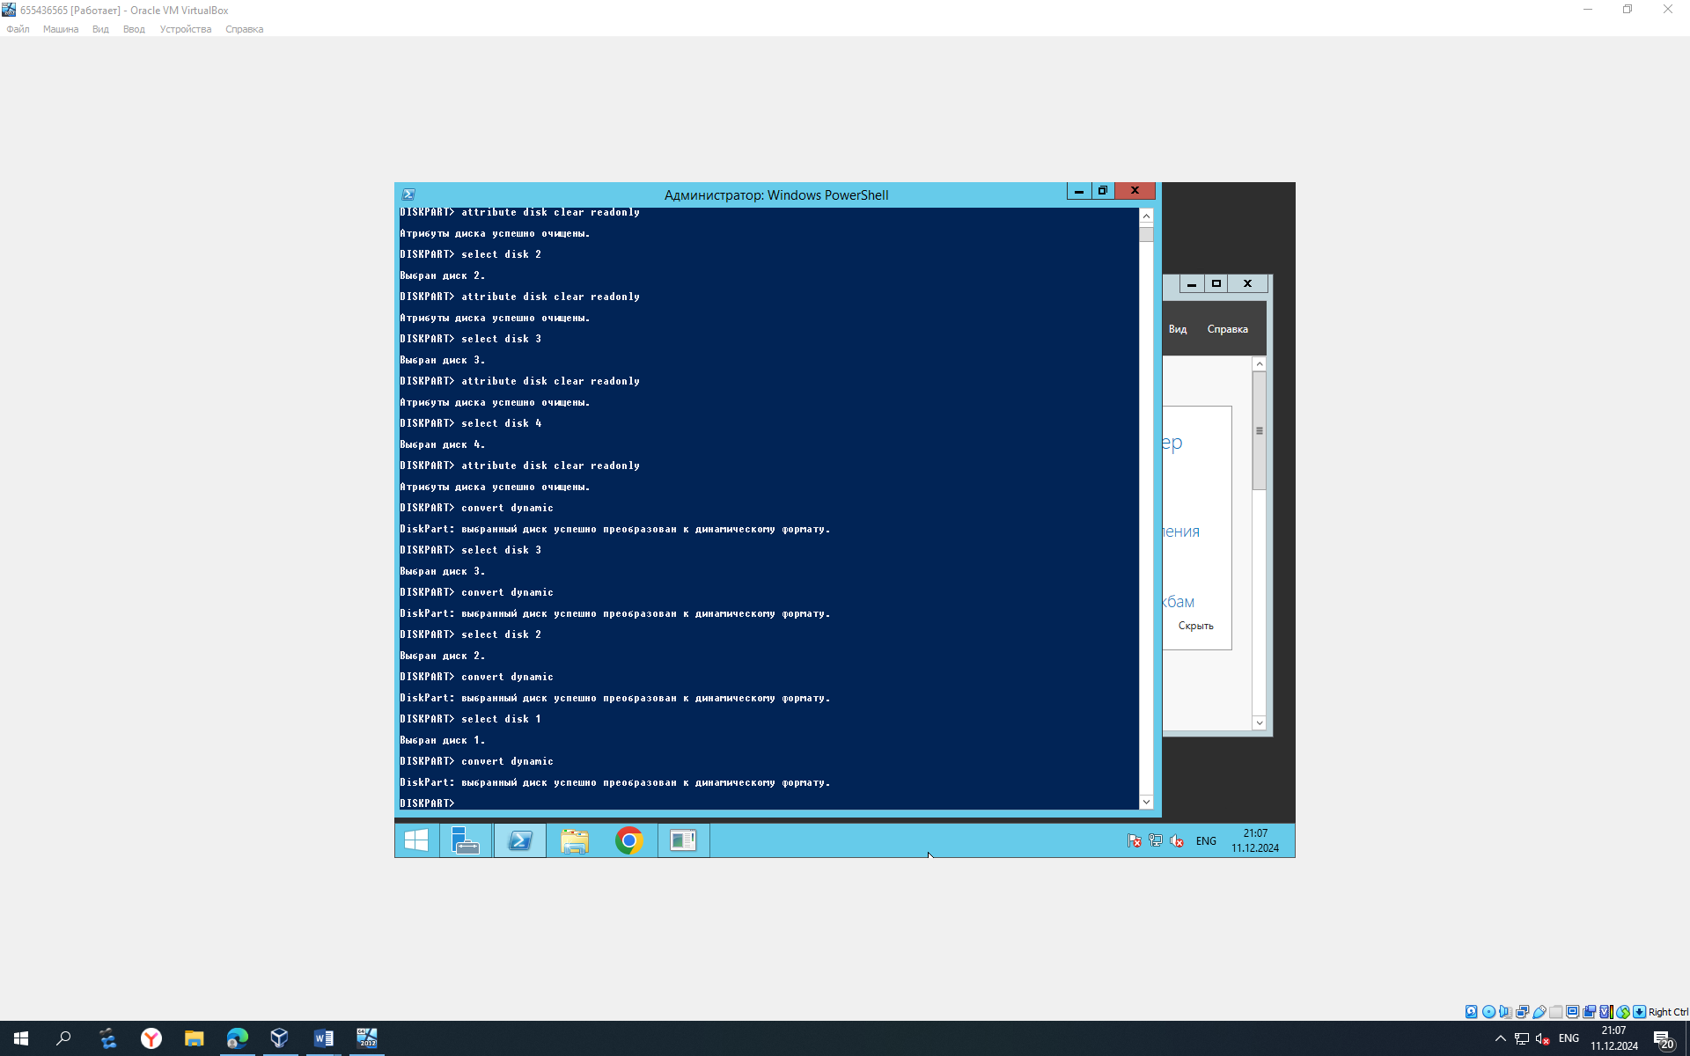Рисунок 3: Преобразование дисков в динамический формат.

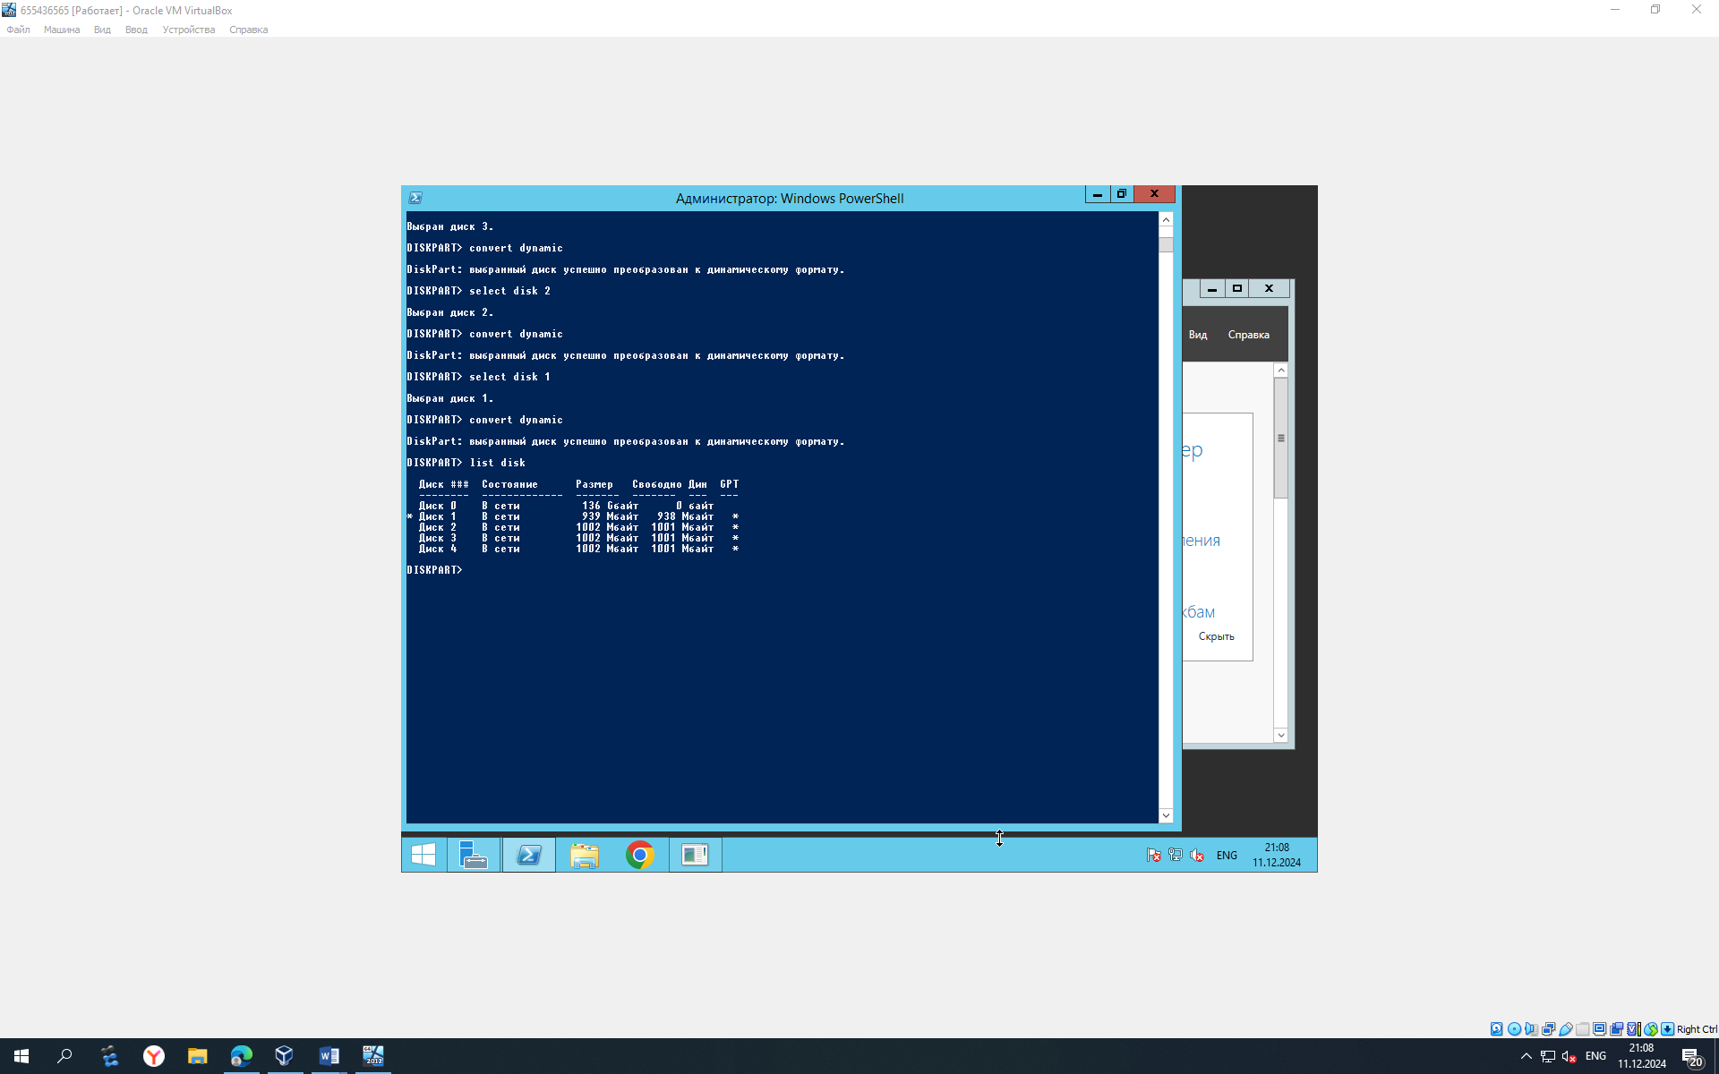Рисунок 4: Результаты преобразований в списке.

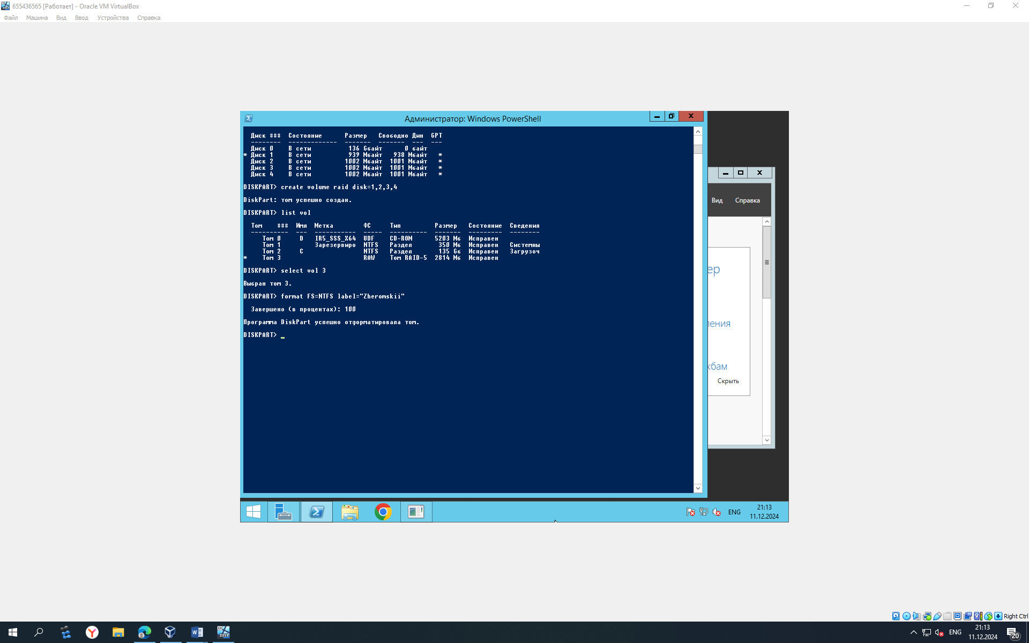Рисунок 5: Создание тома.

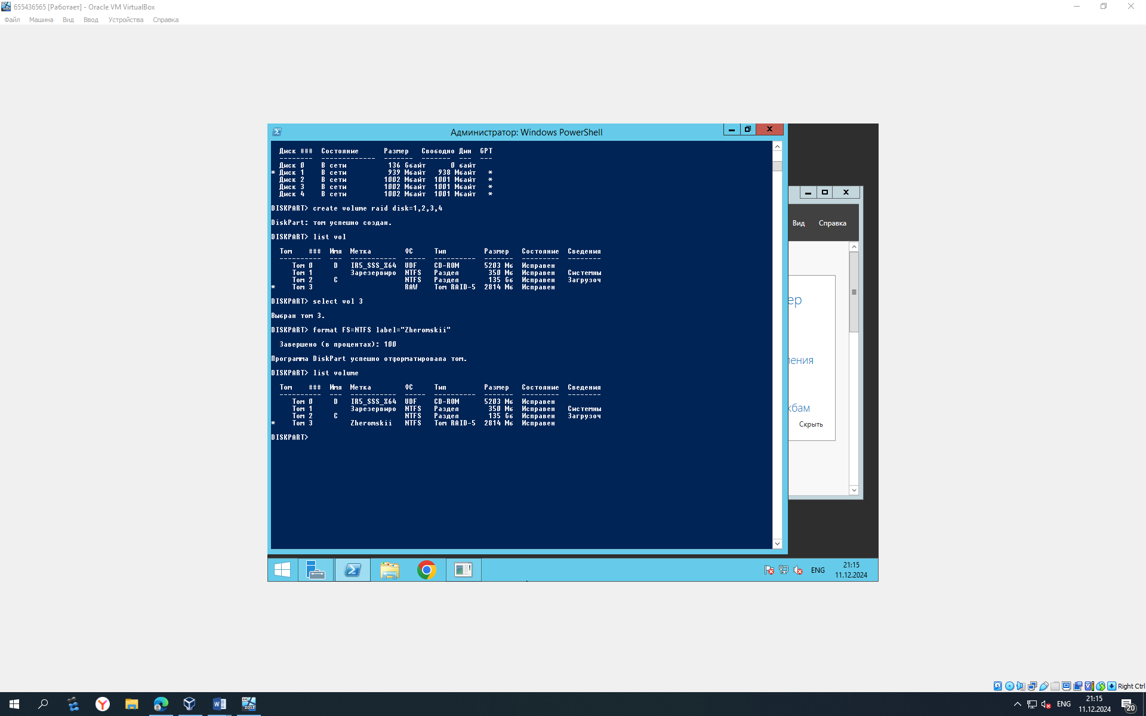Рисунок 6: Создание метки и результаты в списке.

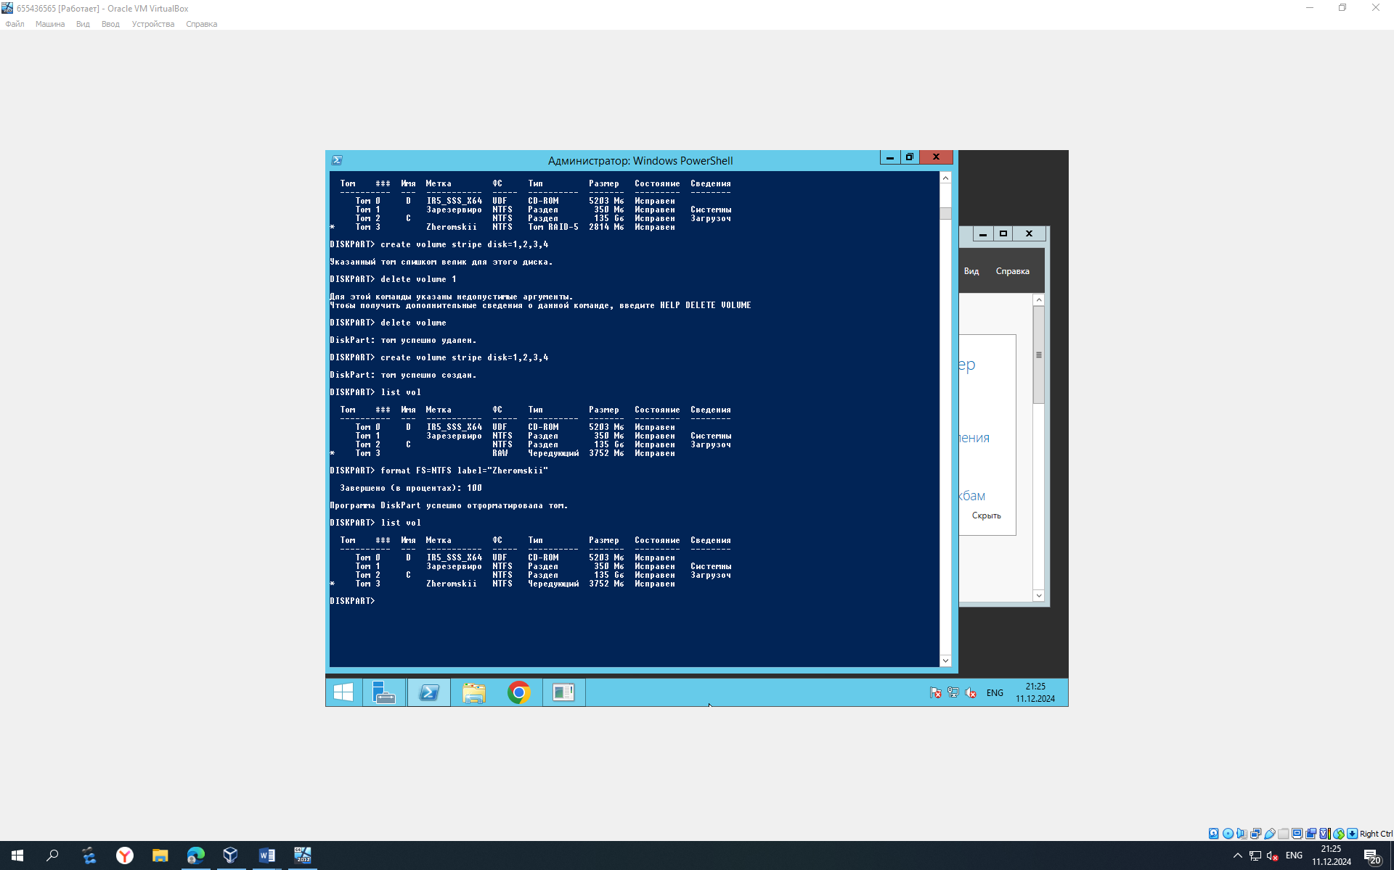Рисунок 7: Удаление старого тома и создание нового тома.

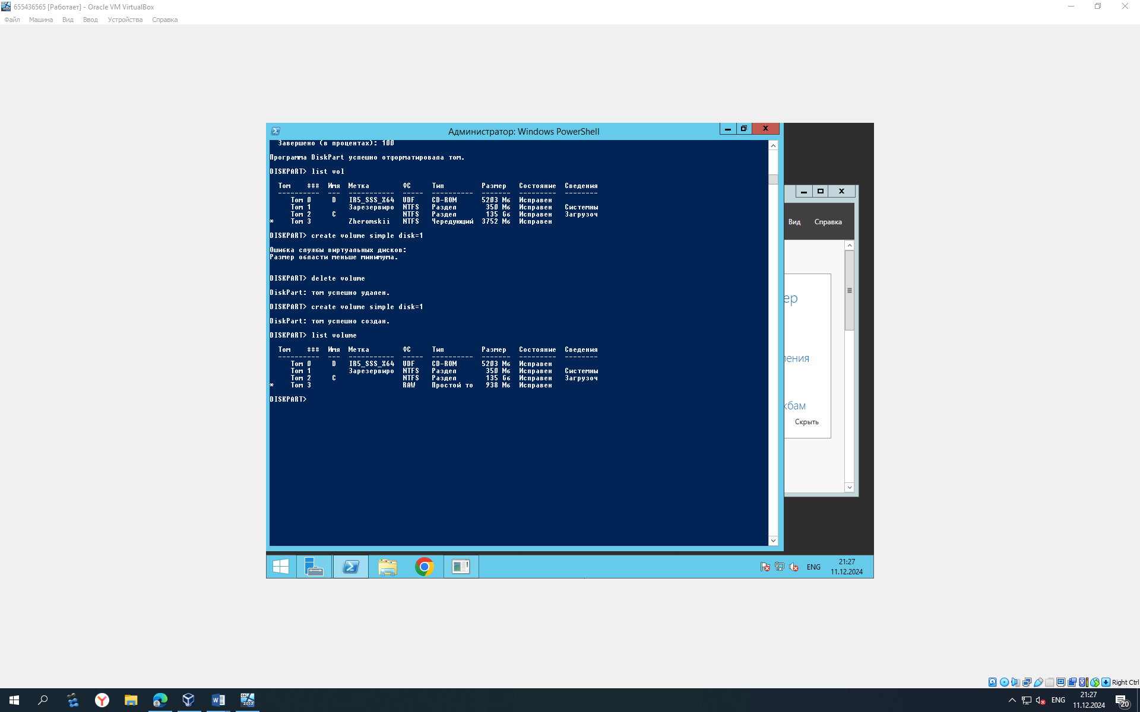Рисунок 8: Удаление старого тома и создание нового тома другого типа.

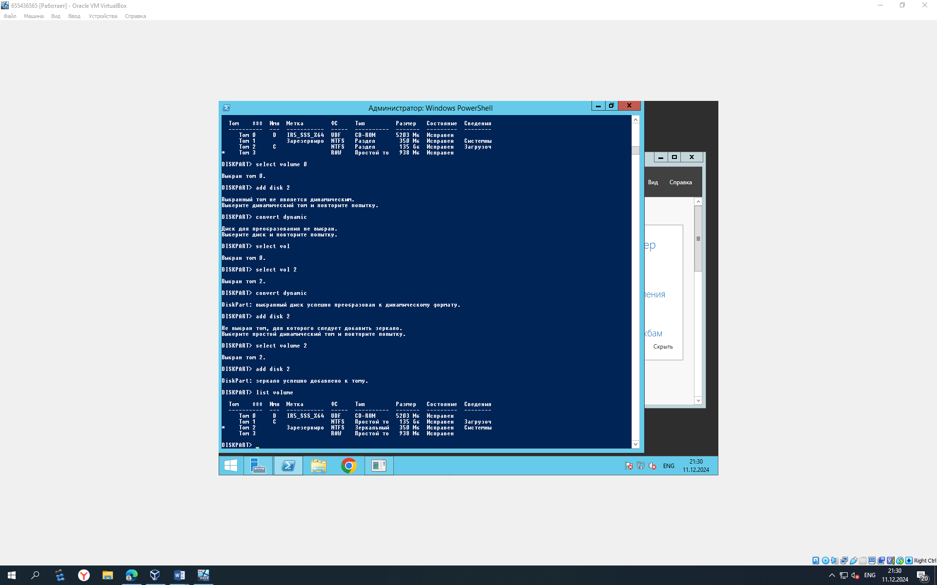Рисунок 9: Конвертация второго диска в динамический тип и добавление зеркала к тому.